Handleiding - Nova Beheer

Algemeen
Nadat uw organisatie Polaris / Nova in gebruik heeft genomen, zal minimaal 1 medewerker het beheer over het pakket als taak op zich moeten nemen.
Uiteindelijk zal er altijd een bepaald verloop zijn van het personeel, functiewijzigingen of groei van het personeelsbestand. Nieuwe medewerkers moeten een inlognaam krijgen en oud medewerkers zullen na een bepaalde tijd niet meer kunnen inloggen.
Nova kent 2 soorten gebruikers:
- De medewerker (Employee Self Service)
- De manager (Manager Self Service)

Inhoudsopgave
- Algemeen
- Inhoudsopgave
- De medewerker
3.1 Nieuwe Nova gebruiker(s) aanmaken
3.2 Nova gebruiker wijzigen
3.3 Nova gebruiker deblokkeren
3.4 Nova account afsluiten
3.5 Nova rollen inrichten / aanpassen
4. Manager
4.1 Managementgroepen aanmaken/wijzigen
4.2 Medewerker aan manager koppelen
5. Personeelsinformatie
6. Mutaties accorderen

Medewerker
Voordat u een medewerker een account kunt geven voor Nova, dient in Polaris het (bij voorkeur zakelijke) e-mailadres bekend te zijn. U (of in sommige gevallen de medewerker) voert dit in tijdens de indiensttreding. Vervolgens staat het e-mailadres geregistreerd bij Personeel | Persoon | Contact.

3.1 Nieuwe Nova gebruiker(s) aanmaken
U heeft binnen Polaris 2 mogelijkheden om gebruikers aan te maken.
- Individueel
- Collectief (middels de taak)

Individueel gebruiker aan maken:
Als u navigeert naar Beheer | Gebruiker, komt u in onderstaand scherm terecht.
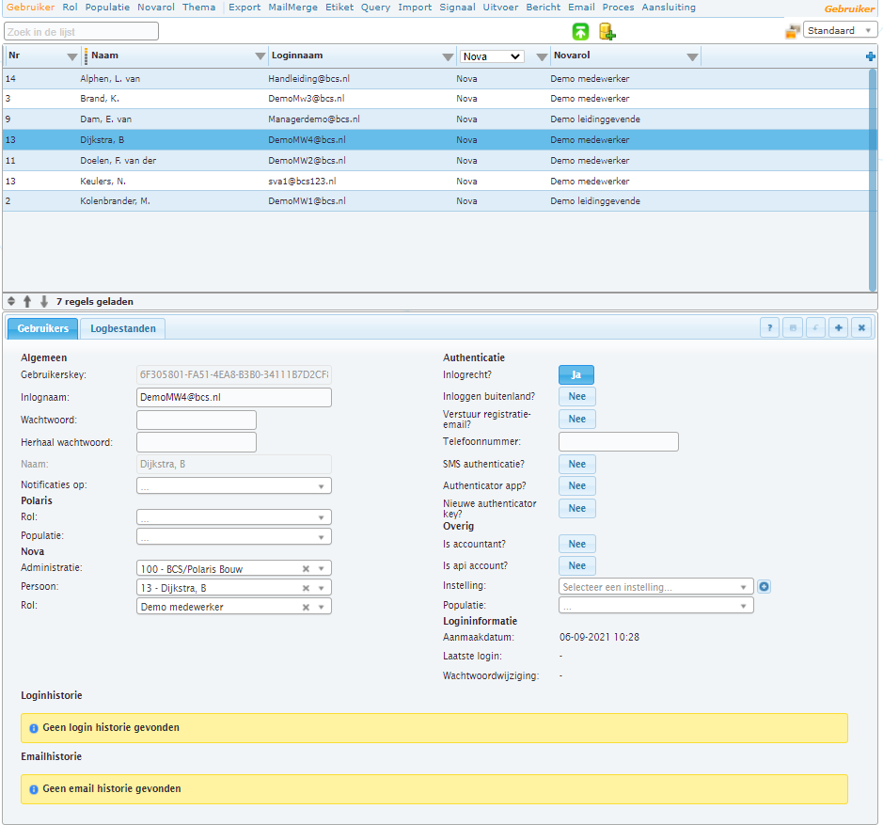

Vervolgens klikt u op het Plus teken. U ziet dan onderstaand invoerscherm.
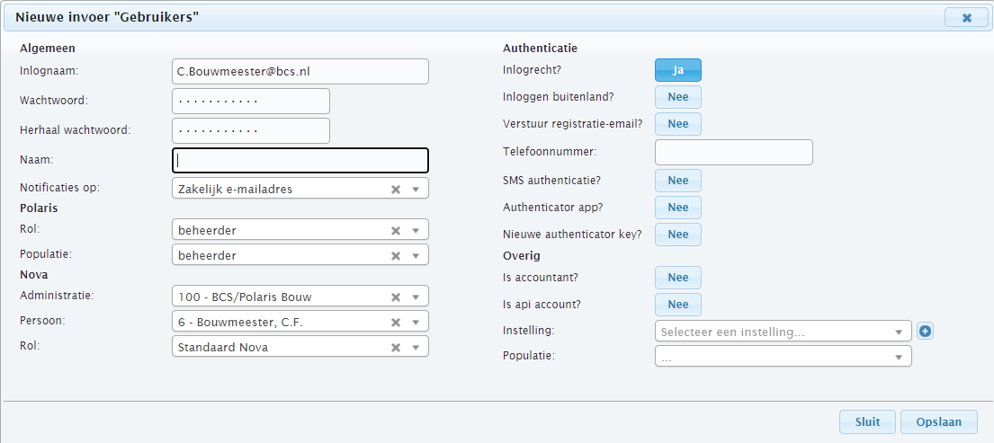
Op het moment dat u een reeds bestaande medewerker selecteert, zal het veld ‘Naam’ automatisch worden gevuld op het moment dat u op opslaan klikt.

Wachtwoord: | Om onveilige wachtwoorden te voorkomen dient het wachtwoord minimaal te bestaan uit 6 karakters (letters en/of cijfers) waarvan er minimaal één een niet alfa numeriek teken zoals: ( ) # ! $ , . * & is.
Notificaties: | U kunt selecteren op welk mailadres de medewerker de notificaties ontvangt. Wanneer de medewerker voor het eerst in Nova inlogt, kan hij deze keuze ook zelf maken. Daarna kan de medewerker dit in Nova onder instellingen aanpassen.
Polaris rol | Indien de medewerker toegang dient te krijgen tot Polaris, zal de desbetreffende Polaris rol en populatie aangegeven moeten worden. De rol kan gedefinieerd worden onder Beheer | Rol en de populatie onder Beheer | Populatie. Bij medewerkers die alleen een Nova account nodig hebben kan dit leeg blijven.
Nova rol | Hier geeft u aan welke rol de medewerker krijgt binnen Nova. De rollen kunnen worden gedefinieerd onder Beheer | Novarol.
Inlogrecht: | Hiermee verschaft u Nova-toegangsrechten aan de gebruiker.
Inloggen buitenland: | Om veiligheidsredenen, kan niemand buiten Nederland (incl. grensgebieden) inloggen in Nova. Vindt u dat een bepaalde medewerker dat wel moet kunnen, dan vinkt u dit aan. Deze optie kunt u pas aanvinken, nadat u de gebruikersregel heeft aangemaakt.
Verstuur registratiemail | De medewerker ontvangt een e-mail waarmee hij zijn Nova account kan registeren. Tijdens dit proces maakt hij zijn eigen wachtwoord aan. Hiermee wordt voorkomen dat gebruikersnaam en wachtwoord in hetzelfde bericht worden gecommuniceerd. Deze optie kan ook gebruikt worden op het moment dat een medewerker zich ‘gelocked’ heeft. Op deze manier kan een nieuwe registratiemail worden verstuurd naar de medewerker.
Tel. SMS authenticatie: | Om gebruik te kunnen maken van deze optie dient contact te worden opgenomen met consultancy.
Authenticator app | Voor de tweestaps authenticatie kan ook gebruikt worden van een authenticator app, zoals die van Google of Microsoft. De medewerker dient deze app te installeren op zijn mobiele telefoon. Wanneer hij – wanneer deze optie is aangezet – voor het eerst inlogt in Polaris krijgt hij een QR code te zien. Deze code moet met de app gescand worden. Vervolgens zal een zescijferige code door de app gegeneerd worden, die ingevuld moet worden op de Polaris inlogpagina. Wanneer de medewerker de volgende dag of op een ander netwerk in Polaris wil inloggen, zal de app een nieuwe zescijferige code genereren. De Google authenticator is op het moment van schrijven van deze handleiding kosteloos te gebruiken.
Nieuwe authenticator key | Wanneer een medewerker de authenticator app op een nieuwe telefoon wil installeren en wil gebruiken voor het inloggen in Polaris, dient deze optie aan te staan. Op het moment dat de medewerker het inlogscherm invult, zal hij onderin de optie Authenticator te zien krijgen.
Overig | Deze instellingen zijn van belang indien er een aparte Polaris account aangemaakt dient te worden voor een account of een API-koppeling.

Collectief Nova gebruikers aanmaken:
Via de functie “Taken” gaat u naar Nova beheer.
Vervolgens verschijnt onderstaande pop up. Standaard staat het wijzigingstype op “Aanmaken van Nova gebruikers”. Indien u een van de andere types selecteert, zullen de selectievelden er onder wijzigen.
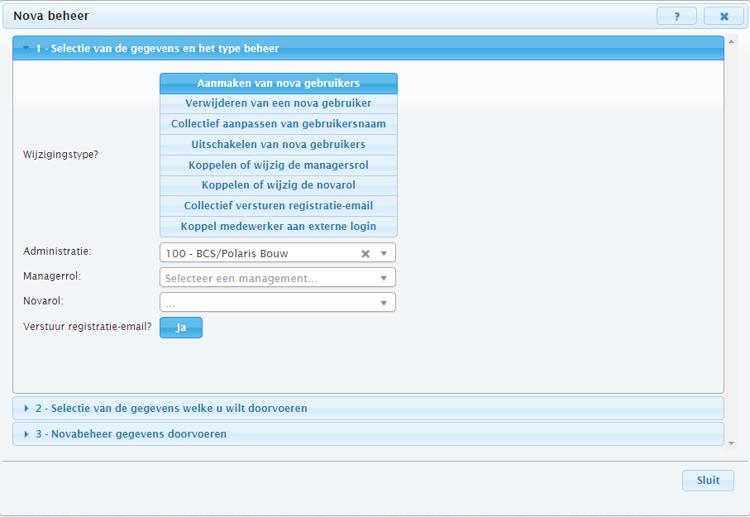
Administratie | Hiermee geeft u aan voor welke administratie u de Nova gebruikers wil aanmaken
Novarol | Hier selecteert u de Nova rol die de medewerker(s) dienen te krijgen.
Verstuur registratiemail | Standaard staat het versturen van de registratiemail aan. Dit betekent dat – zodra de taak is uitgevoerd – de desbetreffende medewerker(s) een mail krijgt om zijn Nova account te activeren. Het is mogelijk om deze knop op ‘Nee’ te zetten, om zodoende op een later moment de activatiemail te versturen (al dan niet collectief).

Bij stap 2 (selectie van de gegevens welke u wilt doorvoeren) verschijnen de medewerkers die nog geen Nova account hebben. Er dient minimaal één e-mailadres geregistreerd te staan bij de medewerker, anders wordt deze niet getoond. U kunt het vinkje bij “actief” aan- en uitzetten. Van de geselecteerde medewerkers wordt bij keuze 3 (Novabeheer gegevens doorvoeren) een Nova account aangemaakt.

3.2 Nova gebruiker wijzigen
De inlognaam kan door de Polaris gebruiker gewijzigd worden, bijvoorbeeld omdat de medewerker een ander e-mailadres heeft gekregen.
Let op! Het e-mailadres dient ook bij Persoon | Contact te worden gewijzigd
Het is daarnaast ook mogelijk om een Nova gebruiker te verwijderen met de taak Nova beheer Wijzigingstype ‘Verwijderen van een nova gebruiker’ of handmatig door middel van het Kruis teken in het scherm Gebruikers. Daarna kunt u opnieuw de betreffende Nova gebruiker aanmaken. Zie ook 3.4.

3.3 Nova gebruiker deblokkeren
Als een medewerker meer dan 4 keer geprobeerd heeft in te loggen zonder succes, dan wordt het account geblokkeerd. U kunt via Beheer| Gebruiker deze blokkade opheffen, door een nieuw wachtwoord aan te maken of een registratiemail te versturen.
Door het opnieuw versturen van de registratiemail kan de medewerker een nieuw wachtwoord aanmaken. Mocht u als Polaris gebruiker zelf het wachtwoord aanmaken, deel dit dan via een ander medium dan de e-mail. Dit is immers in de meeste gevallen de gebruikersnaam.
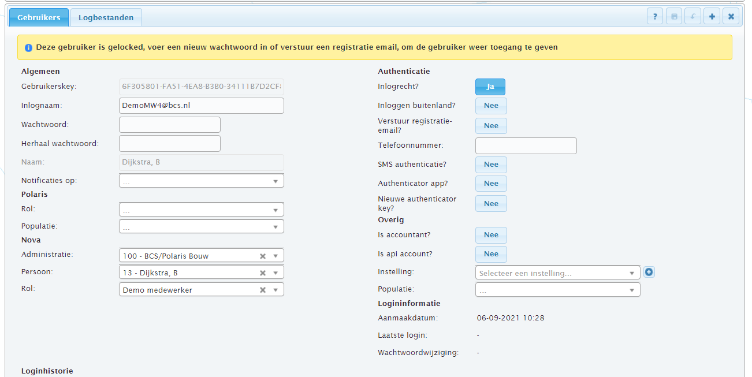
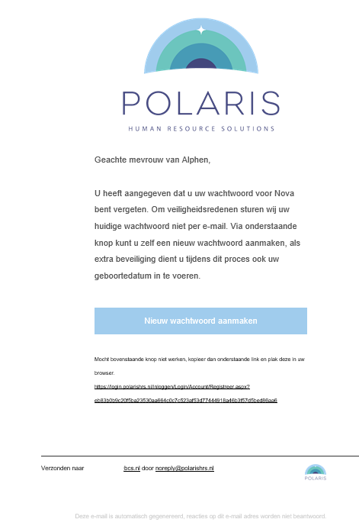

De medewerker heeft daarnaast de mogelijkheid om in het inlogscherm op Wachtwoord Vergeten te klikken. De medewerker krijgt vervolgens een e-mail om een nieuw wachtwoord aan te maken.

3.4 Nova account afsluiten.
Als een medewerker geen gebruik meer mag maken van Nova, bijvoorbeeld omdat hij de organisatie heeft verlaten, kunt u zijn account voor Nova afsluiten.
Wanneer u bij Beheer | Gebruiker het vinkje inlogrecht uitzet kan de medewerker niet meer in Nova inloggen.
Een andere mogelijkheid is een Novarol aan te maken met de naam “uit dienst”. In deze rol kan de ex-medewerker dan bijvoorbeeld alleen de tegel loonstroken zien om de jaaropgave en oude loonstroken op te vragen.
U kunt ook collectief één of meer medewerkers verwijderen via de taak Nova beheer.
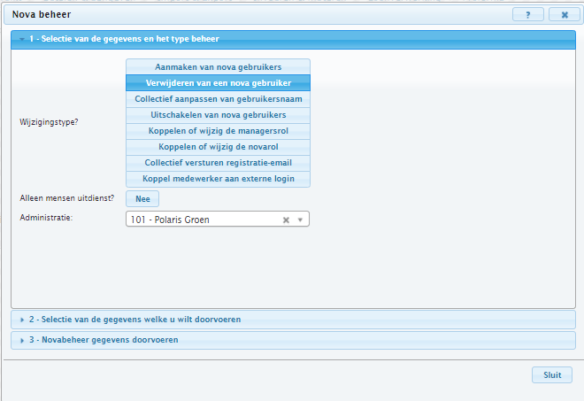

3.5 Nova rollen inrichten / aanpassen.
Bij Beheer | Gebruiker kunt u bij “Rol Nova” per werknemer bepalen welke rol er aan de betreffende werknemer wordt toegekend. Daardoor is het mogelijk dat verschillende werknemers onderling afwijkende gegevens in Nova kunnen zien.
Onder Beheer | Novarol kunt u de Novarol(len) definiëren. Hierbij geeft u aan welke gegevens een medewerker mag inzien, of er geautomatiseerde mails gestuurd moeten worden vanuit Nova en heeft u onder andere de mogelijkheid om de opbouw van het smoelenboek te bepalen.
3.5.1. Tabblad Pagina’s
Op dit tabblad kunt u aangeven welke ESS en MSS tegels in Nova worden getoond. 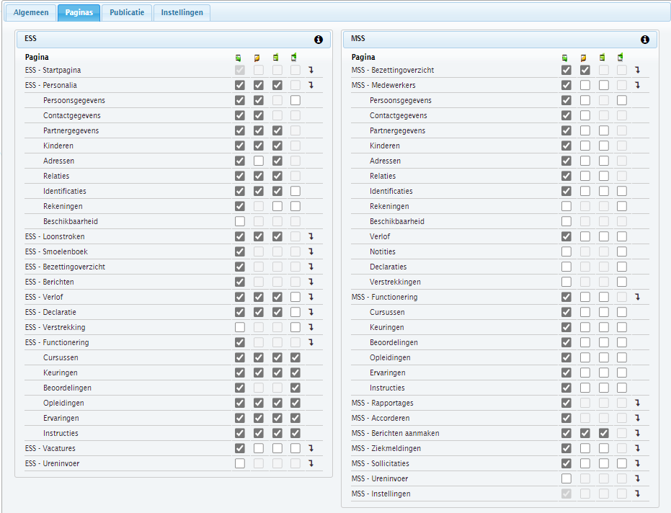
Hierbij heeft u de mogelijkheid om in te stellen:
- Welke pagina(s) zichtbaar zijn in Nova
- Welk onderdeel aangepast mag worden in Nova
- Welk onderdeel gewijzigd mag worden/ nieuwe gegevens toegevoegd mogen worden in Nova
- Of bestanden toegevoegd kunnen worden aan een onderdeel in Nova

Let op! Zorg ervoor dat de medewerker zijn/haar adres NIET kan aanpassen maar wel een nieuw adres kan toevoegen. Bij een wijziging door de medewerker kan namelijk geen ingangsdatum worden aangegeven en wordt het “oude” adres overschreven. Dit is niet wenselijk.
Een aantal pagina’s kunt u openklappen, door aan het einde op de pagina te klikken. 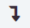Daarmee verschijnt onderstaand scherm, waarin u voor de desbetreffende pagina kunt bepalen of de rol al dan niet vanaf een bepaald IP-adres mag worden opgevraagd.
Aandachtspunten:
- Beschikbaarheid: de beschikbaarheid is een statisch gegeven en daardoor beperkt te gebruiken. Medewerkers kunnen alleen aangegeven op welke (vaste) werkdag ze (extra) beschikbaar zijn en niet per datum.
- Berichten: het gaat hier om de tegel Inbox. Wanneer het leesrecht voor het ESS gedeelte uitstaat, heeft de medewerker ook geen toegang tot bijvoorbeeld de handleidingen.
- Competenties: Om de tegel Competenties zichtbaar te krijgen, dient bij functionering minimaal het eerste vinkje aan staan.
- Vacatures; door vacatures open te zetten voor het ESS gedeelte kan de medewerker openstaande vacatures zien en eventueel via Nova solliciteren.
- Sollicitaties: een manager krijgt op deze manier inzicht in de vacatures die aan zijn managementrol staan gekoppeld. Hierdoor hoeven sollicitatiebrieven en cv’s niet gemaild te worden.

3.5.2. Tabblad Publicatie
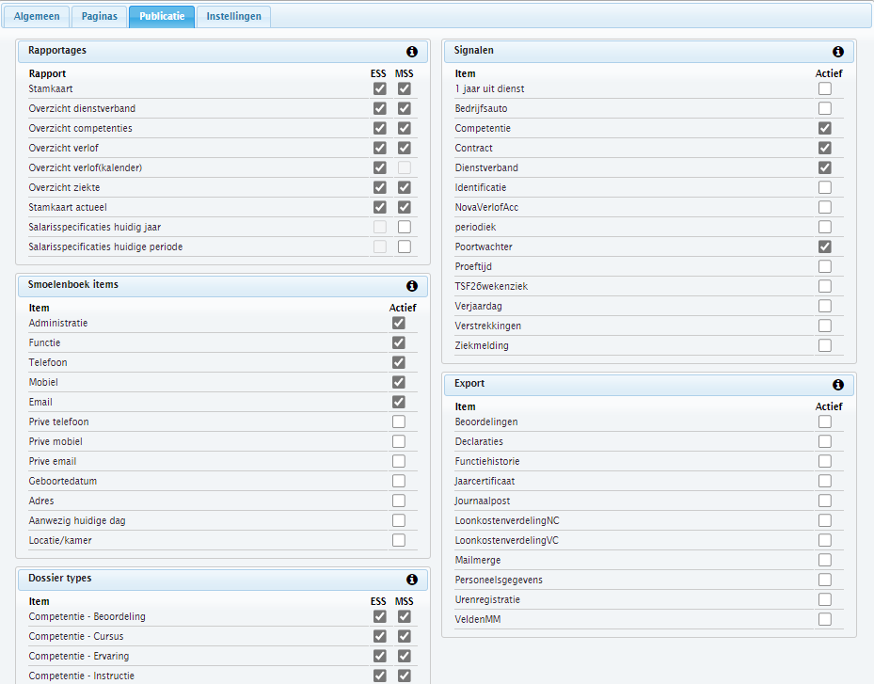

Op dit tabblad kunnen de volgende zaken worden ingesteld:
Rapportages | Instellen welke rapportages de medewerker en/of manager mogen inzien. Let op! De rapportages stamkaart actueel en overzicht dienstverband bevatten salarisgegevens.
Smoelenboek items | Instellen welke gegevens binnen het smoelenboek zichtbaar zijn.  Normaliter zullen enkel de zakelijke gegevens worden getoond.  Let op! Op het tabblad Pagina dient in dat geval “ESS- Smoelenboek” aangevinkt te zijn.  Indien een medewerker wenst niet te worden weergegeven in het smoelenboek, kunt u de check box op ‘’ja’’ zetten onder Personeel | Persoon | Personalia:
Dossier types | Instellen welke dossieronderdelen binnen Nova zichtbaar zijn voor de medewerker en/of de manager. Documenten die binnen Polaris onder dit tabblad worden geplaatst, zijn automatisch zichtbaar in Nova tenzij u het vinkje op itemniveau handmatig uitzet.
Signalen | Instellen welke signalen, ingericht in Polaris bij Beheer | Signaal, voor de manager zichtbaar zijn binnen Nova. Let op: als hier signalen worden ingericht, dan zijn deze niet af te vinken door de manager in Nova maar blijven deze getoond binnen het ingestelde bereik.
Export | Instellen welke exports door de manager via de Rapportage tegel kunnen worden aangemaakt. Let op! Op het tabblad Pagina dient in dat geval “MSS Rapportages” aan te staan.

3.5.3 Tabblad Instellingen
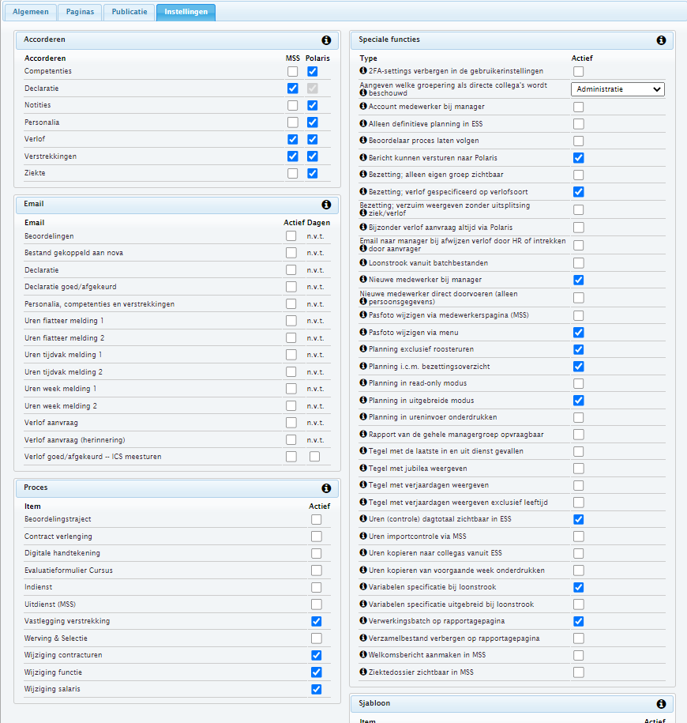

Op dit tabblad kunnen de volgende zaken worden ingesteld:
Accorderen | Geef aan of een aanpassing vanuit Nova door de manager, door de Polaris gebruiker of door beide geaccordeerd moet worden. Het is niet mogelijk om de accordering in zijn geheel uit te zetten. Bij een declaratie zal altijd een accordering in Polaris noodzakelijk zijn, omdat de declaratie gekoppeld moet worden aan een openstaande loonverwerking.
Email | Instellen of er notificatie e-mails moeten worden verstuurd. In Nova zijn standaard berichten aanwezig, maar u kunt ook een eigen inhoud aanmaken in Polaris bij Beheer | bericht. Hiervoor dient dan wel het specifieke email type gekozen te worden.
Proces | Aangeven welke processen door de manager opgestart mogen worden. Het opstarten kan de manager via de tegel Medewerkers. Hiervoor dienen eerst klantspecifieke werkprocessen te zijn ingericht door consultancy.
Speciale functies | Instellingen die betrekking hebben op het gehele functioneren van Nova. Deze zullen hieronder apart worden toegelicht.
Sjabloon | Instellen welke (Mailmerge) sjablonen een medewerker via de dossier pagina kan downloaden (met de eigen gegevens).
Uitvoer | Instellen welke uitvoerset vanuit de batch zichtbaar is voor de manager in de Rapportage tegel.

Speciale functies
2FA-settings verbergen in de gebruikersinstellingen | Bij Beheer | Gebruiker kan aangegeven worden of er een tweestaps authenticatie van toepassing is. Middels deze optie is het voor een medewerker niet mogelijk om dit in Nova onder gebruikersinstellingen aan te passen.
Aangegeven welke groepering als directe collega’s wordt beschouwd | Standaard worden alle medewerkers binnen een organisatie als collega’s beschouwd.  Dit kan aangepast worden naar administratie (bijvoorbeeld indien elke administratie een losstaand geheel is, zoals bij winkels), managementlaag etc.  Let op! Dit heeft o.a. gevolgen voor het ESS-bezettingsoverzicht en de verjaardagen en jubilea tegel.
Account medewerker bij manager | De manager kan het accountbeheer voor de medewerker uitvoeren. (Gebruikersnaam en wachtwoord aanmaken en/of resetten)
Alleen definitieve planning in ESS | Alleen de definitief gemaakte planningsitems zijn voor de medewerker zichtbaar in de tijdsregistratie en het bezettingsoverzicht.
Beoordelaar proces laten volgen | Nog niet afgeronde beoordelingsprocessen kunnen inzichtelijk gemaakt worden voor de beoordelaar. Deze worden getoond in de MSS-tegel competentie.
Bericht kunnen versturen naar Polaris | Een MSS gebruiker kan berichten naar Polaris versturen. In Polaris verschijnt in het startscherm een extra icoon.
Bezetting; alleen eigen groep zichtbaar | De medewerker kan in het ESS-bezettingsoverzicht alleen de eigen groep zien.
Bezetting; verlof gespecificeerd op verlofsoort | In het ESS-bezettingsoverzicht worden de verlofopnames gespecificeerd naar verlofsoort inclusief de bijbehorende kleur.
Bezetting; verzuim weergeven zonder uitsplitsing ziek/verlof | In het ESS-bezettingsoverzicht wordt enkel aangegeven of een medewerker aan of afwezig is voor een gehele dag of een gedeelte van de dag.
Bijzonder verlof aanvraag altijd via Polaris | Een bijzonder verlof aanvraag zal altijd door Polaris geaccordeerd moeten worden, ongeacht de instellingen onder accorderen.  Voordeel hiervan is dat er door HR geanticipeerd kan worden op bijzondere gebeurtenissen.
Email naar manager bij afwijzen verlof door HR of intrekken door aanvrager | Wanneer een manager een verlofaanvraag heeft goedgekeurd, die vervolgens in Polaris wordt afgekeurd, krijgt niet alleen de medewerker maar ook de manager een mail. Hetzelfde geldt in de situatie waarop de medewerker een aanvrager intrekt, die al wel is goedgekeurd door de manager maar nog niet door Polaris.
Nieuwe medewerker bij manager | Een manager kan in Nova zelf een nieuwe medewerker aanmaken. Deze gegevens dienen in Polaris nog geaccordeerd te worden.
Nieuwe medewerker direct doorvoeren (alleen persoonsgegevens) | Middels deze optie wordt de nieuwe medewerker direct in Nova zichtbaar zodat, hij al ingeroosterd kan worden of de uren geregisterd kunnen worden, voordat de gegevens in Polaris zijn geaccordeerd.
Pasfoto wijzigen via medewerkerspagina (MSS) | De manager kan een pasfoto van een medewerker wijzigen via de Medewerkers tegel.
Pasfoto wijzigen via menu | De medewerker kan zelf via instellingen in Nova de pasfoto wijzigen.  Let op! Dit kan leiden tot een grote verscheidenheid aan pasfoto’s in het smoelenboek.
Planning exclusief roosteruren | In Polaris dient er voor de verloning een rooster aanwezig te zijn. Wanneer de medewerkers echter gepland/ingeroosterd worden via Nova zal dit rooster vaak fictief zijn. Middels deze optie worden deze roosteruren niet getoond.
Planning i.c.m. bezettingsoverzicht | Binnen het MSS-Bezettingsoverzicht worden de planning (roosteren) functionaliteiten beschikbaar. Let op! Om ook daadwerkelijk te kunnen roosteren dient een urenset ingeregeld te zijn.
Planning in read-only modus | Wordt niet meer gebruikt.
Planning in uitgebreide modus | Wordt niet meer gebruikt.
Planning in ureninvoer onderdrukken | De ingeplande/ingeroosterde uren worden standaard zichtbaar in de tijdsregistratie van een medewerker. Dit kan middels deze optie voorkomen worden.
Rapport van de gehele managersgroep opvraagbaar | Via de medewerkerspagina kan een rapport van de gehele groep worden opgevraagd. Hierdoor kan een manager bijvoorbeeld de stamkaart van de gehele managementlaag in één keer opvragen. De rapportages blijven op medewerkersniveau en worden onder elkaar gegenereerd.
Tegel met de laatste in en uit dienst gevallen | Er verschijnt een extra tegel in Nova met medewerkers die in- en uitdienst gaan.  Let op! Het is niet mogelijk om alleen de indiensttreders te tonen.
Tegel met jubilea | De aankomende jubilea worden in een extra tegel getoond. Een jubileum is zichtbaar indien het minder dan 6 maanden in de toekomst ligt.
Tegel met verjaardagen weergeven | De verjaardagen (inclusief leeftijd) in de aankomende drie maanden worden getoond. Indien er een bepaald aantal verjaardagen zijn, zal een mogelijkheid ontstaan om de gehele lijst te openen.
Tegel met verjaardagen weergeven exclusief leeftijd | De verjaardagen exclusief leeftijd worden in een aparte tegel getoond. Deze optie heeft gelet op de AVG de voorkeur.
Uren (controle) dagtotaal zichtbaar in ESS | Weergave van het dagtotaal van de bruto uren en de minimaal start en maximale eindtijd. Dit is alleen van toepassing indien er een urenregistratie is ingericht (geen tijdregistratie). Er wordt een vergelijking gemaakt met het bij de medewerker vastgelegde rooster.
Uren importcontrole via MSS | In Nova is standaard voor een manager alleen de urencontrole beschikbaar. Middels deze optie kan ook een preview getoond worden van de variabelen die ingelezen gaan worden in de salarisadministratie op basis van de ingevoerde gegevens.
Uren kopiëren naar collega’s vanuit ESS | De door de medewerker ingevoerde uren kunnen gekopieerd worden naar andere medewerkers binnen dezelfde ureninvoerset. Dit is met name interessant voor medewerkers die tegelijkertijd dezelfde werkzaamheden op een project uitvoeren.  Indien deze optie aanstaat, ontstaat er in de MSS Tijdsregistratie een extra filteroptie bij de uren.
Uren kopiëren van voorgaande week onderdrukken | Wanneer er gebruik gemaakt wordt van de tijdregistratie in Nova bestaat de mogelijkheid om de uren van een voorgaande week te kopiëren naar de huidige week. Dit kan echter leiden tot fouten in de registratie.  Middels deze optie is het kopiëren niet meer mogelijk.
Variabelen specificatie bij loonstrook | Het rapport variabelen gedetailleerd is voor een medewerker zichtbaar in Nova onder de tegel Loonstroken. Er ontstaat een extra icoontje waarmee de medewerker dit rapport naast de loonstrook kan openen/downloaden.
Variabelen specificatie uitgebreid bij loonstrook | Indien het rapport Variabelen controle per medewerker is ingericht, kan deze ook beschikbaar gesteld worden voor de medewerker in Nova. Dit rapport bevat een meer grafische weergave van de variabelen (tabelvorm per dag).
Verwerkingsbatch op rapportagepagina | Uitgevoerde verwerkingsbatches worden zichtbaar voor de manager op de rapportagepagina (of de rol moet gekenmerkt zijn als accountant). Hierbij wordt geen onderscheid gemaakt wie de manager volgens de managementlaag wel/niet mag zien.  Dit is met name interessant voor verwerkingskantoren.
Verzamelbestand verbergen op rapportagepagina | Verzamelbestand van de batchuitvoer verbergen op de rapportagepagina. Dit is toevoeging aan de optie ‘Verwerkingsbatch op rapportagepagina’
Welkomstbericht aanmaken in MSS | Het standaard welkomstbericht kan worden overruled door een eigen welkomstbericht.
Ziektedossier zichtbaar in MSS | Het ziektedossier wordt bij de manager getoond. Hierdoor kan hij o.a. terugkoppelingen van spreekuren etc. inzien en eventueel zaken toevoegen aan het dossier.  Let op! Dit geldt alleen voor zieke medewerkers. Wanneer een medewerker hersteld is, zijn deze gegevens niet meer in te zien.

Manager

4.1 Managementgroepen aanmaken/wijzigen.
Voordat de MSS-tegels voor een manager zichtbaar worden, moet u eerst managementgroepen aanmaken. U kunt dit doen, door te kiezen voor Organisatie | Management.
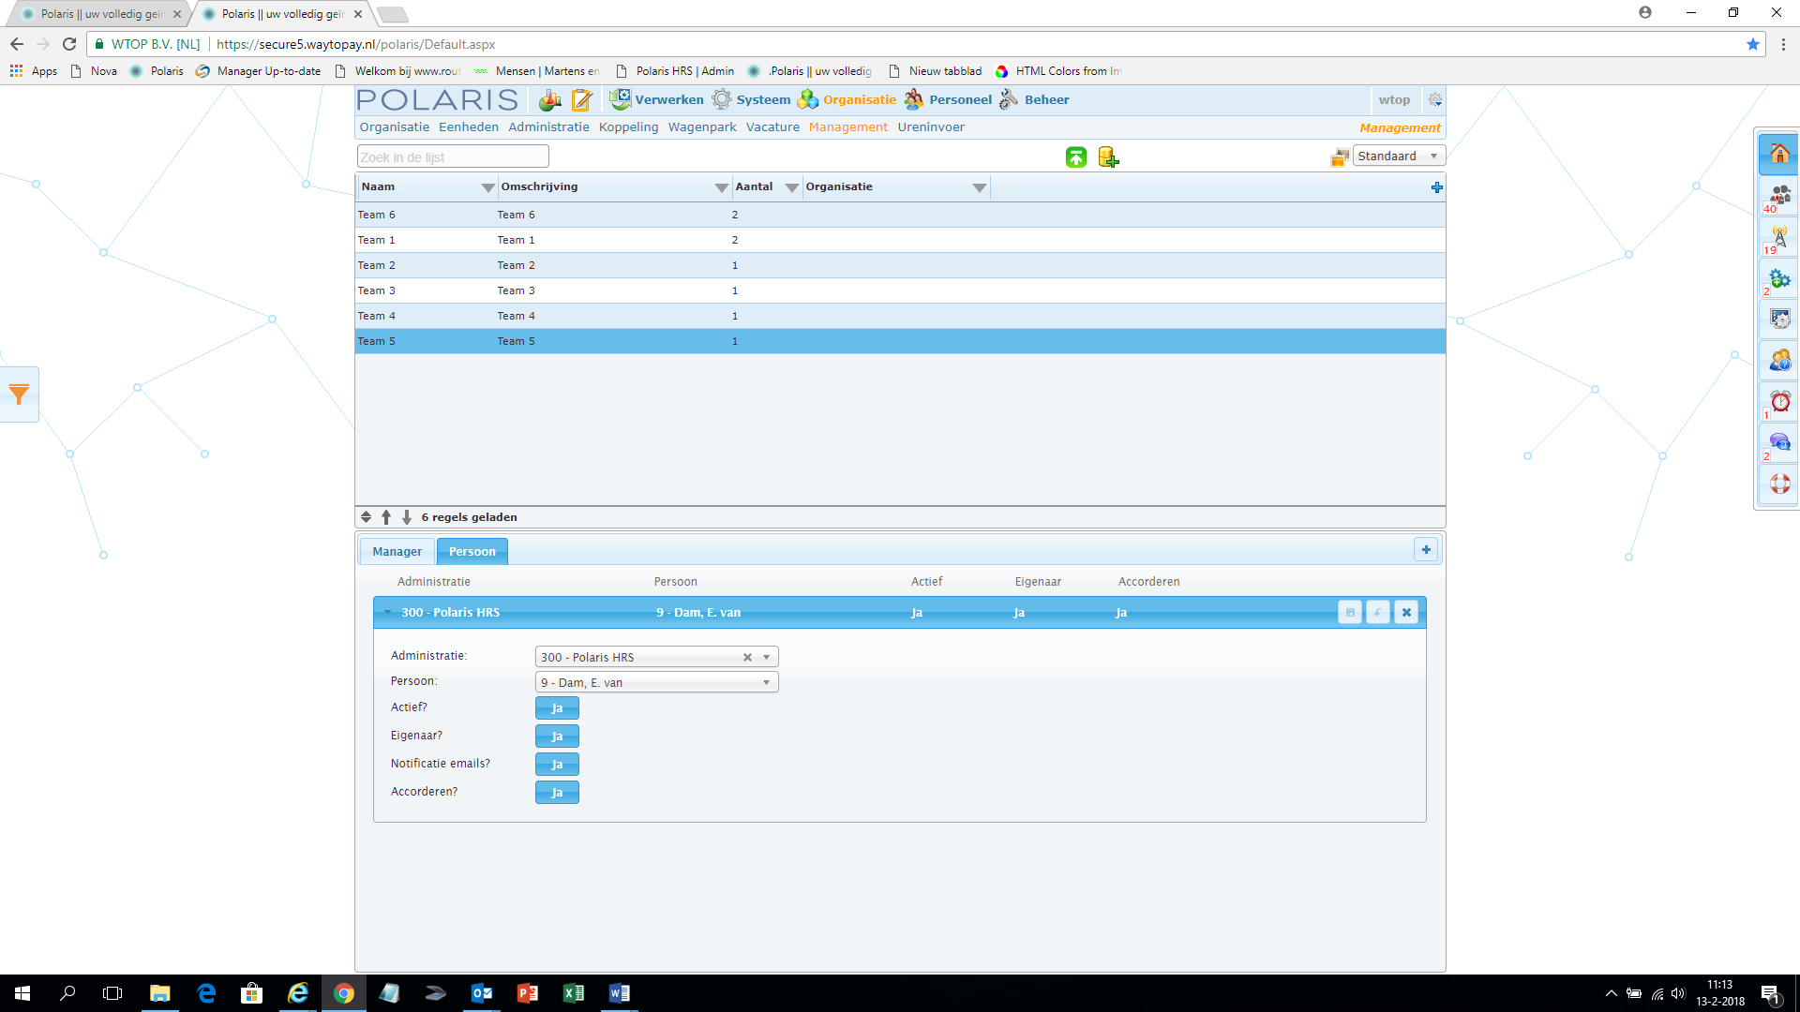
Bij het tabblad persoon, kunt u de betreffende functionarissen aan de groep toevoegen, wijzigen of verwijderen. Vervolgens kan de managers rol aangemaakt cq gewijzigd worden.
Actief? | “Ja”. Je geeft hiermee aan dat deze persoon (de medewerkers gekoppeld aan) deze groep in Nova mag zien.
Eigenaar? | In principe één persoon per groep. De eigenaar is de persoon waar in feite alles altijd als eerste beschikbaar wordt gesteld. Personen waar deze indicatie op “Nee” staat kunnen wel meekijken. Bijv. binnen een beoordelingsproces is de eigenaar de beoordelaar.
Notificaties emails? | Geef aan of de persoon notificaties mails dient te ontvangen
Accorderen?* | Geef aan of de persoon aanvragen van medewerkers mag accorderen. Indien dit veld binnen een managementgroep bij meerdere personen op “Ja” staat, betekent dit dat deze allen aanvragen van medewerkers kunnen accorderen. Er is echter maar één akkoord nodig. Indien de ene persoon een aanvraag heeft geaccordeerd of afgewezen, verdwijnt de aanvraag bij de andere personen die mogen accorderen.

*Let op: zorg ervoor dat de accorderings Tegel ook in de Novarol beschikbaar is. (Beheer | Novarol | Tabblad “Instellingen” | kader “Accorderen”.

4.2 Medewerkers aan manager koppelen.
Door de medewerkers aan de manager (managementgroep) te koppelen, kunt u aangeven van welke medewerkers de manager de gegevens mag zien in Nova.
Dit kan handmatig op medewerkersniveau worden toegekend bij het tabblad Personeel | Stamgegevens door de manager (managementgroep) te selecteren.

U kunt hiervoor ook gebruik maken van de taak Nova beheer, optie Koppelen of wijzig de managerrol.

Bij nieuwe medewerkers kunt u dat ook direct in de taak Nieuwe medewerker, in de tweede stap ‘Gegevens m.b.t. het dienstverband’ invoeren.
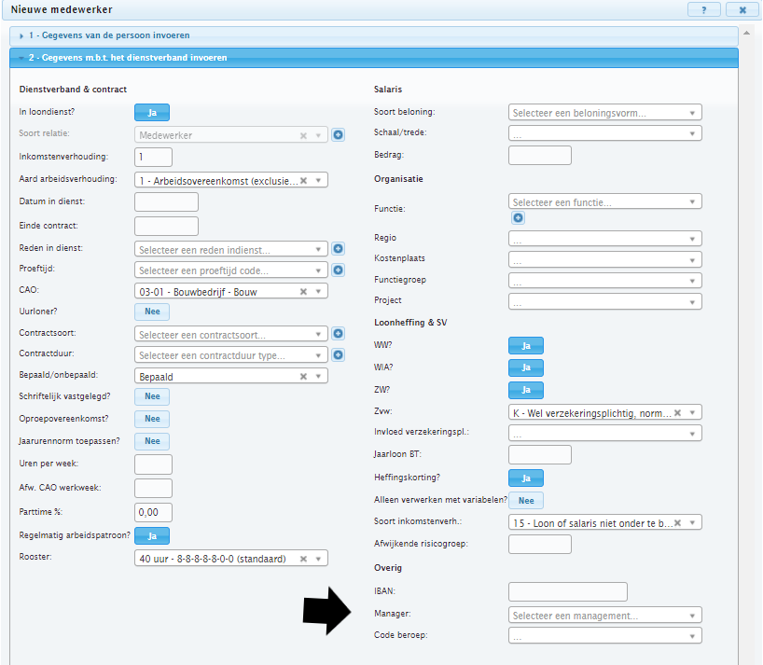
Om te bekijken wie onder welke managementgroep valt en een duidelijk overzicht hiervan op te vragen ga je naar rapportages 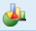 en kies je voor het rapport “Nova gebruikers en groepen”. Dit geeft een duidelijk beeld wie tot welke groep behoort en wat zij wel / niet mogen:
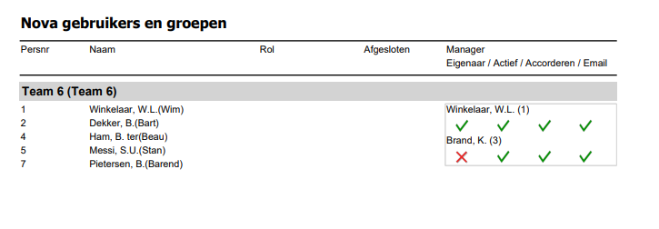
Personeelsinformatie
Binnen Nova heeft u de mogelijkheid om berichten naar het personeel te sturen in de tegel Inbox. Het aanmaken van een bericht doet u in Polaris. U kiest voor Beheer | Bericht | Nieuws.

Er zijn 7 soorten berichten mogelijk t.b.v. communicatie met Nova die kunnen worden gegroepeerd als drie verschillende soorten berichten. Onderstaand staan per soort de mogelijkheden beschreven en wat voor resultaat het geeft binnen Nova.

Welkomsttegel
Via dit type bericht kan in Nova een welkomstbericht worden gemaakt voor de gebruiker. In de novarol kan dit welkomstbericht worden overruled door een eigen welkomstbericht door de optie “Welkomsbericht aanmaken in MSS” te activeren in op de pagina “Beheer| Novarol| Instellingen”. Door gebruik te maken van de administratie koppeling aan de rechterkant van de berichtenpagina kan er per administratie(groep) een apart bericht worden aangemaakt.

Informatieve berichten
De berichten Nova/ESS gebruikers, Nova/MSS gebruikers en Nova Medewerkersgroep kunnen worden gebruikt om berichten te publiceren voor een specifieke groep medewerkers. De eerste laat het bericht zien aan alle novagebruikers, het tweede laat een bericht zien aan alle gebruikers die manager zijn van één of meerdere managementgroepen.
Het type Nova Medewerkersgroep kan worden gebruikt om een specifieke groep medewerkers te voorzien van een bericht. Medewerkers kunnen geselecteerd worden aan de rechterkant van het bericht, maar kunnen ook worden gekoppeld aan het bericht via de taak Mailmerge i.c.m. een export query. Wilt u gebruik maken van deze mogelijkheid, neem dan contact op met Consultancy voor uitleg van de mogelijkheden.
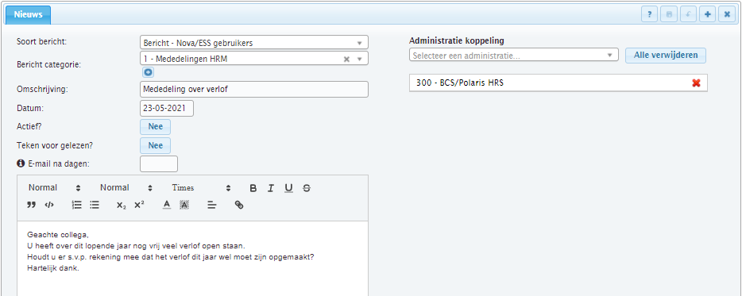
Op het moment, dat u het vinkje actief aanzet, is het bericht zichtbaar, of is de mailverzending actief. Als de ingestelde datum van het bericht in de toekomst ligt, wordt het bericht ook pas dan zichtbaar in Nova.
U hebt ook de mogelijkheid om een items zoals bijvoorbeeld een document te koppelen aan het bericht.
Om de medewerkers te attenderen op het nieuwe bericht kunt u een geautomatiseerde herinneringsemail laten versturen. Onder Email na dagen geeft u aan wanneer deze email verstuurd moet worden. Let op! Deze email wordt alleen verstuurd als de medewerker het bericht nog niet in Nova heeft gelezen.
Door de optie Teken voor gelezen aan te vinken, blijft het bericht bij de medewerker bij inloggen op Nova opkomen totdat, hij aangeeft dat hij het bericht heeft gelezen. Via het rapport Nova berichten kan in Polaris vervolgens een overzicht uitgedraaid worden of de medewerker het bericht al dan niet heeft gelezen.

Tegels
Dit type is een bericht wat resulteert in een aparte tegel op de startpagina van Nova.Er bestaan drie soorten tegels, het eerste type is “Bericht – Nova Tegel”, dit is het standaard bericht waarbij de titel van het bericht de naam van de tegel wordt en de inhoud direct in de tegel wordt weergegeven. Het advies is om niet al te lange berichten te maken zodat deze niet alle ruimte in nemen op de startpagina.
De berichtsoorten “Bericht – Nova Overlay” en “Bericht – Nova Frame” behoeven meer uitleg en bieden extra mogelijkheden t.o.v. “Bericht – Nova Tegel”.
De Nova Overlay en Nova Frame tegels worden aangemaakt binnen Nova als een standaard tegel met een vast formaat, gelijk aan de tegels in Nova die verwijzen naar een pagina binnen Nova zoals de tegel Loonstroken. Om duidelijkheid te geven wat voor informatie de tegel bevat en eenheid te houden binnen Nova, is er de mogelijkheid om zelf een icoon te koppelen aan een tegel. Om deze manier kan bijvoorbeeld een fotoalbum worden voorzien van een afbeeldingsicoon en een tegel met handige links naar andere websites door een ander icoon. Om gebruik te maken van deze functionaliteit kunt u navigeren naar fontawesome en daar te kiezen uit een toepasselijk icoon, u klikt vervolgens op het icoon en selecteert de naam van het icoon (deze start altijd met fa-, bijvoorbeeld fa-picture-o). In de omschrijving plaatst u vervolgens de naam van het icoon voor de daadwerkelijke naam van de tegel gevolgd door een ‘;’, zodat de omschrijving bijvoorbeeld fa-film;Bedrijfsvideo wordt. Het resultaat hiervan ziet u als tegel aan de rechterkant. Let op! geef een korte naam aan de tegel i.v.m. de beperkte ruimte.
De standaard breedte van een overlay is 500px, een formaat welke op bijna elk scherm goed kan worden weergegeven. Wilt u een ander formaat overlay dan kan dit aan worden gepast door in de omschrijving achter het icoon de breedte in pixels aan te geven gevolgd door een ‘;’. Zo maakt de omschrijving fa-film;1000;Bedrijfsvideo, de overlay twee keer zo groot als de standaard grootte. Let op! een te grote overlay kan de weergave op een apparaat met een klein scherm bemoeilijken of helemaal niet tonen.

Nova Overlay
In dit type tegel kan informatie worden weergegeven die snel toegankelijk moet zijn voor de medewerkers, denk hierbij aan een aantal links naar relevante websites of een link naar een fotoalbum met de afbeeldingen van een bedrijfsuitje. De tegels kunt u binnen Polaris aanmaken, waarna u in de editor de gewenste tekst aanmaakt. Een link naar een specifieke website kunt u maken door de gewenste tekst te selecteren, vervolgens te kiezen voor het link icoon in de editor, de url van de website in te voeren en op save te klikken, zie de afbeelding als voorbeeld.
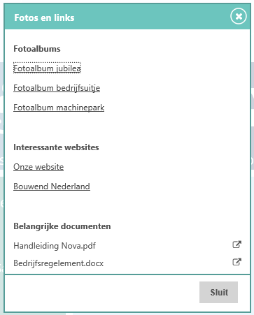
Een overlay kan ook bestaan uit één of meerdere bestanden of een combinatie van tekst en bestanden. Bestanden gekoppeld aan het dossier van het bericht worden weergegeven in de overlay.
Bestanden worden zonder extra tekst altijd onderaan het bericht gekoppeld, u kunt dus zelf een eigen tekst plaatsen boven de bestanden.

Nova Frame
Let op: Sommige websites verbieden het om in een frame te worden weergegeven, hier kan Polaris niets aan veranderen
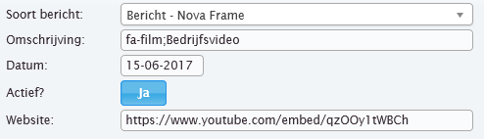
Via een nova frame kan een externe website of bijvoorbeeld een youtube video worden gepubliceerd binnen Nova. Wanneer u kiest voor dit type ziet u op de inregelpagina i.p.v. de mogelijkheid een bericht op te maken een extra invoerelement met de titel “Website”. Geef hier de link of website op welke u wilt weergeven binnen Nova, Polaris adviseert i.v.m. veiligheid en compatibiliteit alleen websites te gebruiken die beginnen met https://
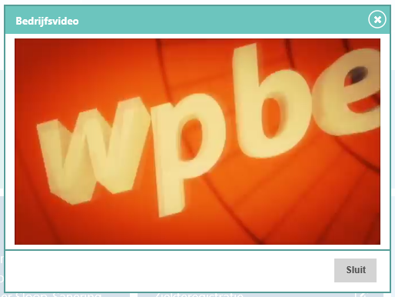

Gepersonaliseerde e-mails
U hebt de mogelijkheid om in plaats van berichten automatische e-mails aan te maken / te personaliseren. Dit kan bij Beheer | Email
Soorten e-mails:
Naam | Toelichting
Verlofaanvraag | E-mail aan managers bij een verlofaanvraag van een medewerker
Persoonsgegevens | E-mail aan managers bij wijziging personalia
Declaratie | E-mail aan manager bij aanvraag declaratie
Bericht | E-mail aan medewerker en/of manager bij nieuw, nog niet gelezen (Nova) bericht
Ureninvoer (week 1) | 1e melding incomplete ureninvoer
Ureninvoer (week 2) | 2e melding incomplete ureninvoer
Ureninvoer (tijdvak 1) | 1e melding incomplete ureninvoer over tijdvak van administratie
Ureninvoer (tijdvak 2) | 2e melding incomplete ureninvoer over tijdvak van administratie
Uren fiatteer MSS (week 1) | 1e melding nog te fiatteren regels door de manager
Uren fiatteer MSS (week 2) | 2e melding nog te fiatteren regels door de manager
Verlof goed/afgekeurd | E-mail aan medewerker bij goed/afkeuring verlofaanvraag
Declaratie goed/afgekeurd | E-mail aan de medewerker bij goed/afkeuring declaratie
Planning wijziging/toevoeging | E-mail aan medewerker bij definitief maken planning
Mailmerge (in dossier in Nova) | E-mail aan medewerker bij koppelen bestand via mailmerge welke deze niet heeft gelezen
Proces (koppeling aan een processtap) | E-mail gekoppeld aan een processtap
Publicatie verwerking | E-mail bij publicatie verwerkingsgegevens i.c.m. batchverwerking
Registratie nieuwe novagebruiker | E-mail met een activatielink voor Nova (nieuwe en bestaande medewerkers)
Verstrekkingstatus | E-mail bij wijziging status verstrekking

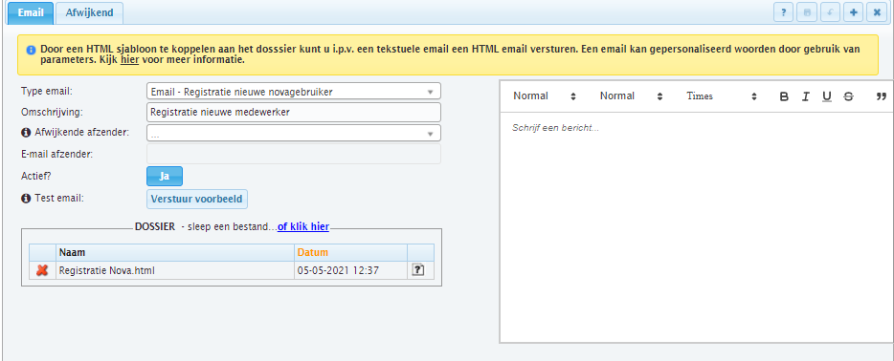

Mutaties accorderen
Bij de startpagina in Polaris, ziet u of er mutaties klaar staan om te verwerken.
Mutaties die door de manager in Nova geaccordeerd zijn, moeten in sommige gevallen ook in Polaris nog geaccordeerd worden.
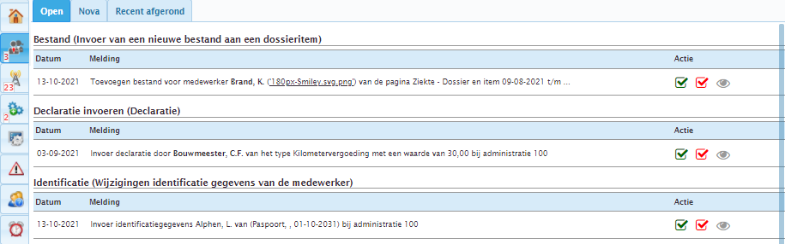

Wanneer u op het groene vinkje klikt, wordt de mutatie doorgevoerd. Voor detail informatie klikt u naast het rode vinkje op het “oogje”.

https://fontawesome.com/

